

Politechnika Krakowska
im. Tadeusza Kościuszki
Wydział Informatyki i Matematyki
Wiktor Zmiendak
Numer albumu: 142706

Sprawozdanie
Wykrywanie zagrożeń i reakcji na incydenty
Laboratorium nr 6

Celem laboratorium było skonfigurowanie agenta wazuh, zintegrowanie z nim systemu monitorującego YARA oraz pobranie przykładowego malwaru aby pokazać jego działanie.
W pierwszej kolejności konfigurujemy serwer wazuh oraz agenta w systemie kali linux.
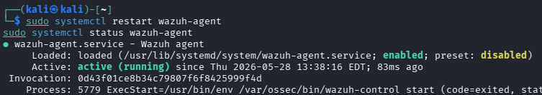
Następnie instalujemy narzędzie YARA.
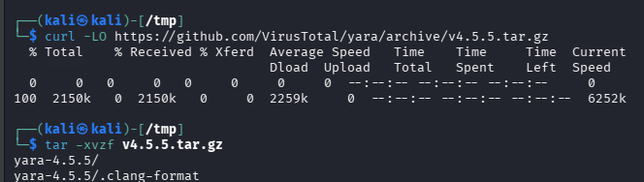

W katalogu /var/ossec/active-response/bin/yara_rules.yar tworzymy sygnaturę testową EICAR która reprezentować będzie wzorzec złośliwego oprogramowania.
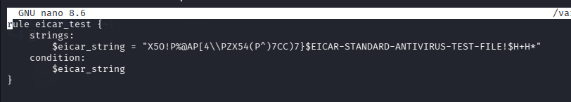
Aby serwer wiedział, że po wykryciu modyfikacji pliku ma nakazać agentowi uruchomienie YARA, dokładamy konfigurację na samym dole pliku ossec.conf
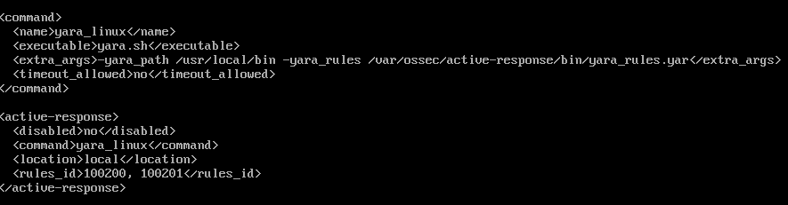
Następnie w pliku /var/ossec/etc/rules/local_rules.xml wdrażamy dwustopniowy proces wykrywania. Reguła nadrzędna wyłapuje fakt, że w logach z aktywnej odpowiedzi pojawił się jakikolwiek wpis pochodzący z procesu wazuh-yara natomiast reguła potomna o krytycznym poziomie 12 analizuje treść tego logu.
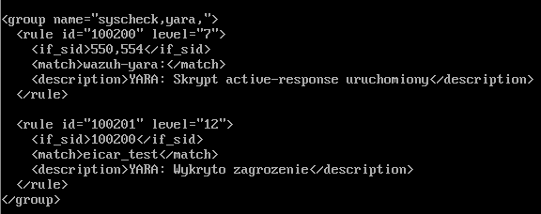

W celu przetestowania naszej konfiguracji próbujemy nadpisać plik w śledzonym przez agenta wazuha katalogu.

Niestety po licznych próbach nie udało się skonfigurować YARY. Alerty w dashboardzie wazuha wykrywają zagrożenie ale nie jest to stricte YARA.
